◎ 「為何不用真空不行呢？」
第三講「為何不用真空不行呢？」
到50年前為止還是真空管收音機的時代。因為當時是由真空管來擔任電晶體的功能的。當時使用真空管的電腦是佔據了整個房間的巨大物體。而到了現代，進入積體電路時代，電腦已經縮小到可以放到手掌上的大小。
◎日益重要的真空技術
電子技術已經完全改變了，沒有變的是支持它的依然是真空技術。近來它的重要性是越來越大。從收音機到手機，電腦，電視等製品，沒有使用到積體電路的製品可以說是沒有。而支持其積體度的就是真空成膜技術。

Column---積體電路是魔法石
◎ULVAC的真空成膜技術
在洗澡時，抬頭看天花板，會看到有水滴附在上面。把水滴換成鋁等材料，就是真空蒸著技術。 在高真空下，受熱的鋁變成蒸氣，將朝目的物的表面去形成薄膜。若不是在真空的環境下的話，受熱的鋁將會燃燒。
用舊了的日光燈管的兩端會變黑，這就是濺鍍。將氬等不易反應的氣體一點點注入後再放電，氣體將會離子化，撞擊材料，而令材料變成蒸氣。這就像是在蒸著技術中使用的「熱」，換成氣體分子撞擊的方法。
此外，也有利用氣體當做材料，讓它起反應來形成膜的方法(CVD)。每一種成膜法都有其特長，並沒有說哪一種是最好的。而考慮最適合的方法提供給客戶就是ULVAC的真空成膜技術。

◎精密技術的大敵─灰塵
使用真空的理由並非只是成膜上有必要。在精密的膜上，如果沾上了灰塵或是油的話，那就太糟糕了。 積體電路的形狀與粗細，可以以城市和道路寬度的比例來做比方。最新的是道路寬度為萬分之1mm。相對的，即使是香煙的煙也有萬分之3mm的大小，灰塵則是各式各樣從萬分之1mm到1mm。用城市來比喻的話，也有輕型飛機到巨無霸飛機，甚至有還有更大的。如果被這麼大的物體撞到的話，那就不得了了。 在真空中，灰塵無法懸浮在空氣中，是相當乾淨的環境，可以用來製造精密機器。
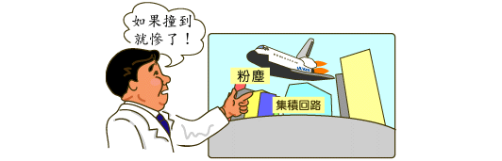
◎研究領域、最先進技術
在研究領域中，真空技術也是不可或缺的。在太空研究時，模擬宇宙空間必須用到真空，人工衛星、火箭也需要用到真空技術。連原子都看得見的顯微鏡(掃描式原子探測顯微鏡)若是不在真空下就無法保持表面的狀態。而在物理學的最先端技術中，在粒子加速器內部，為了將粒子加速到幾近光速，必須製造出超高真空狀態。
Column---未來之光 有機電激發光顯示器
太空旅行不再是夢的21世紀，ULVAC的活躍的範圍將越來越廣闊。
